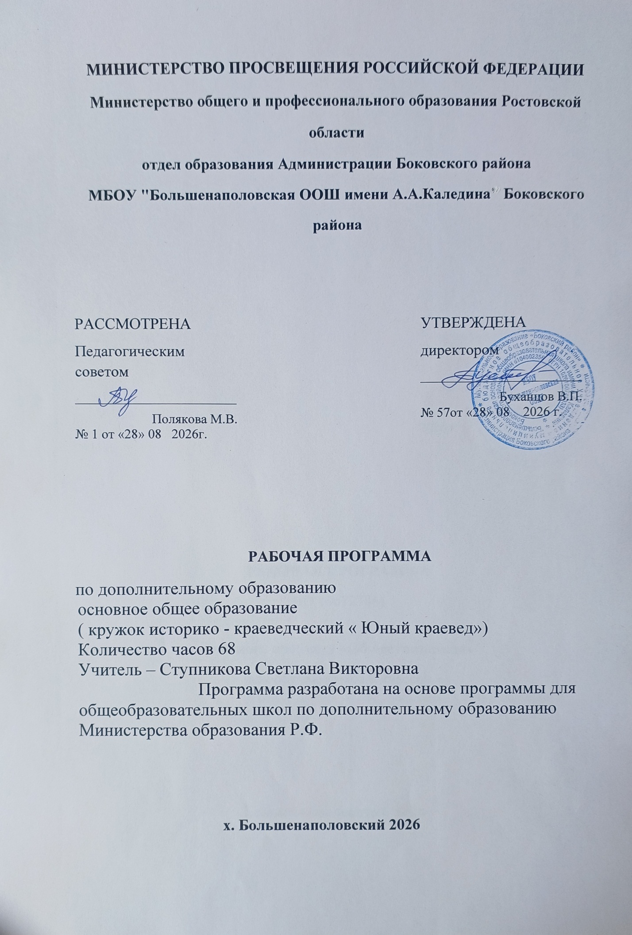

Программа работы историко- краеведческого кружка .

«Юный краевед. »

(Рассчитана на учащихся 11-15 лет, срок реализации 2 года)
Пояснительная записка.
Краеведение своими корнями уходит в далекое прошлое.
У всех народов мира, во все времена были люди, которые хорошо знали окружавшую их местность, её природу, прошлое и современную жизнь. Свои знания исторического, географического, экономического характера устно или в различных документах они передавали последующим поколениям, тем самым, сохраняя преемственность в материальной и духовной культуре народов.
Школа играет важнейшую роль в подготовке подрастающего поколения к творческой деятельности, основанной на соединении теории с практикой. Школа – первый шаг в подготовке к квалифицированному труду. Школа дает ученику систематизированные знания и именно в ней должны даваться знания о своем крае, прививаться соответственное отношение к тому, что окружает школьника, бережное отношение к природе, истории, культуре своего народа.

В настоящее время остро ощущается необходимость возрождения духовности, изучения культуры своего народа, изучения прошлого и настоящего своей «малой родины», восстановление духовности для формирования нравственной личности гражданина и патриота своей страны. Неоспорима мысль о том, что «малая родина», отечество, родной край играют значительную роль в жизни каждого человека. Частица любимой Отчизны, дорогие сердцу места, близкие душе обычаи. Но мало говорить о любви к родному краю, надо знать его прошлое и настоящее, богатую духовную культуру, народные традиции, природу. Все это относится и к нашим родным местам - к замечательной Шолоховской земле. Сегодня все больше регионов России создают новые программы и методические разработки, отвечающие давно назревшей потребности воспитывать с детства любовь к своей «малой родине», отчему краю. Данная программа - авторская программа , обобщение многолетней работы по краеведению, проводимой в школе хутора Большенаполовский Боковского района Ростовской области. Основной целью программы является формирование гражданских позиций у учащихся. Программа «Юный краевед» предназначена для проведения кружка в общеобразовательной сельской школе. Рассчитана на учащихся 11-15 лет. Программа реализуется в течение двух лет по одному академическому часу в неделю. Итого 34 часа в год.
Цели программы:
-познакомить учащихся с историко - культурным наследием хутора Большенаполовский; сформировать черты патриотизма и гражданственности; воспитание духовности.
Образовательные задачи:
- формирование представлений о различных сторонах жизни своего края и населения, показ его сложной структуры;
- ознакомление с историей и современной жизнью своего населенного пункта и как опорного края Росси
Воспитательные задачи:
-развитие гражданских качеств, патриотического отношения к России и своему краю, формирование личностно-ценностного отношения к своему родному краю, пробуждение деятельной любви к родному месту жительства;
- укрепление семейных связей: заинтересованность содержанием предмета не только уч-ся, но и родителей; наличие богатых возможностей для большого количества уч-ся изучения истории края через семейные архивы, рассказы родителей, бабушек и дедушек, других родственников; изучение жизни края в семье через беседы, совместное чтение краеведческой литературы, книг местных писателей, семейные экскурсии; общая работа детей и родителей в деле охраны и восстановления природы, памятников истории и культуры; совместное решение задач, стоящих перед местными жителями ( все это объективно работает на укрепление отношений между представителями разных поколений в семье).
- формирование экологической культуры, способности самостоятельно оценивать уровень безопасности окружающей среды как среды жизнедеятельности;
- позитивно-сберегающего отношения к окружающей среде и социально-ответственного поведения в ней;
Развивающие задачи:
- развитие познавательных интересов, интеллектуальных и творческих способностей, стимулирование стремления знать как можно больше о родном крае, интереса уч-ся к краеведению через тематические акции ОУ, библиотеки, конкурсы, олимпиады и другие специализированные акции;
- адаптация к реальной деятельности, к местной социально-экономической и социокультурной ситуации;
- ориентация при решении вопросов дальнейшего образования, выбора профессии и места работы;
- формирование способности и готовности к использованию краеведческих знаний и умений в повседневной жизни; видение своего места в решении местных проблем сегодня и тех вопросов, которые будут стоять перед ними в будущем.

Задачи программы:

1. Изучение прошлого и настоящего х Большенаполовский, обычаев, традиций и духовной культуры народов, проживающих в нашем хуторе и районе.

2. Воспитание патриотизма у учащихся через краеведческие знания о хуторе и районе.

3. Формирование и сохранение семейных ценностей и традиций.

4. Активизация поисковой деятельности учащихся.

5. Выработка умений по ведению посильной исследовательской работы в области краеведения.

6.Формирование у школьников навыков информационной культуры. Использование Интернет и информационных технологий в изучение краеведения.

7 Пополнение фондов школьной библиотеки работами учащихся по краеведению.

Основные направления: Программа «Юный краевед» включает следующие основные направления учебной деятельности: историческое, духовное краеведение, краеведение в области литературы и искусства.

Формы проведения занятий:

1.Экскурсия.

2.Лекции,семинары,беседы.

3. Работа в архивах.

4Конференции.

5. Создание презентаций,выставок.

6.Работа с документами.

7. Исследовательская деятельность.

Принцип программы: От непосредственных впечатлений и эмоций, которые формируют чувство «малой родины» - к систематизированному знанию о родном крае.

Режим занятий: Занятия проводятся один раз в неделю по одному часу. Длительность изучения 68 часов за 2 года.

Механизм реализации программы:
- организация экскурсий в краеведческие музеи области и района, школьный музей, сельскую библиотеку;
- пешие экскурсии по селам;
- посещение концертов фольклорных коллективов;
- сбор материала;
- оформление материалов экспедиции;
- оформление стендов для школьного музея;
- участие в краеведческих конкурсах;
- . приобретенные знания по истории и культуре родного края учащиеся могут применить на уроках истории, литературы, географии, внешкольной работе;

Прогнозируемые результаты:

Программа «Юный краевед» прогнозирует проведение итоговых занятий, на которых подводятся итоги за прошедший год. Итогом каждого года является участие кружковцев в фольклорно-этнографических экспедициях, которые позволят им встретиться с интересными людьми, узнать о народных праздниках, обычаях и традициях народов проживающих в нашем хуторе. Приобретенные знания по истории и культуре родного края учащиеся могут применить на уроках истории, литературы, географии, участвуя в исследовательских конкурсах и научно-практических конференциях.

Прогноз: ожидается развитие и укрепление у детей чувства любви к родному краю; через знания истории и культуры родного края происходит формирование личности патриота и гражданина своей страны.

Формы реализации программы «Юный краевед».

Проведение выставок быта народов проживающих в нашем хуторе.

Участие в районных, региональных и всероссийских краеведческих конкурсах.

Участие в российских конкурсах: «Человек в истории России,.

Тематическое планирование

№п/п | Наименование темы | Кол-во часов | Дата прохождения
1 | Введение | 7
1.1 | Краеведение – наука о родном крае. | 1
1.2 | Историческое прошлое села. Возникновение и развитие села. | 2
1.3 | Основные виды источников: вещественные, изобразительные, письменные, особые (фотографии, видеофильмы, кинофильмы). | 2
1.4 | Археология и краеведение. Экология и краеведение | 2
2 | Край, в котором я живу. | 14
2.1 | Ростовская область на карте России. Боковский район на карте Ростовской области. Наши сёла на карте Боковского района. | 2
2.2 | Природа Боковского района: рельеф, полезные ископаемые, климат, водные ресурсы, растения и животные. | 3
2.3 | Лекарственные травы моего региона | 1
2.4 | Топонимика. Основные источники информации: литература, свидетельства очевидцев. Легенды, рассказы. | 3
2.5 | Культура и быт народов, проживающих в нашем районе. Фольклор. | 3
2.6 | Создание презентации «Край, в котором я живу» | 2
3. | Мое село: прошлое, настоящее, перспективы развития. | 20
3.1 | Верхнечирское поселение. Административное устройство. | 2
3.2 | Население. История заселения. Численность населения в разные годы. | 2
3.3 | История возникновения названий улиц , прудов,полей. Современные и прежние названия. | 2
3.4 | Достопримечательности и памятники. | 1
3.5 | Хозяйство села. Развитие села. Земледелие и животноводство. | 2
3.6 | Наши земляки – участники Великой Отечественной войны. | 3
3.7 | Оккупация хутора | 2
3.8 | Подпольная организация | 2
3.9 | Награда в твоем доме. | 2
3.10 | Наши земляки - участники военных действий в Афганистане,Чечне,Чехословакии. | 2
4 | Родная школа. Её история и традиции | 14
4.1 | История Большенаполовской школы. Выпускники школы – уважаемые люди района. | 3
4.2 | История старой и новой школы . | 3
4.3 | Учителя – ветераны педагогического труда. | 3
4.4 | Гордость нашей школы – выпускники . | 3
4.5 | Создание презентации « Наша школа» | 2
5. | Мой дом. Родословная семьи. | 13
5.1 | Имя и фамилия. Что они означают. | 2
5.2 | Самые распространенные фамилии поселения. История происхождения моей фамилии. | 2
5.3 | О чем рассказали фотографии из старого альбома. | 2
5.4 | Построение генеалогического древа. Создание родословной своей семьи. | 2
5.5 | Реликвии моей семьи. | 2
5.6 | Конкурс знатоков родного края. | 1
5.7 | Подводим итоги работы кружка. Составление презентации. | 2
 | ИТОГО: | 68

